Шановні п’ятикласники!

Карантин продовжується, але не зупиняє нашого навчання. Разом із цим це гарна нагода навчитись готувати. І почнемо ми вчитись готувати гарячі напої. Як ви зрозуміли, сьогоднішній урок і буде присвячений гарячим напоям.
Що ж вам слід зробити?
Спочатку ознайомитись з навчальним матеріалом, а потім виконати завдання, розміщене в кінці.
Приступаємо!

Технологія приготування гарячих напоїв
З гарячих напоїв найпоширеніші чай, кава, какао, шоколад тощо.
Чай
Популярність чаю полягає в ароматі й смаку, у здатності вгамовувати спрагу й у сприятливому впливі на організм. Є безліч різновидів чаю: чорний, зелений, жовтий, червоний. Одних чорних сортів існує кілька сотень найменувань. Кольори чаю — лише зовнішнє відбиття розходжень у біохімічних процесах обробки чайного листа. За характером механічної обробки листя чаю можуть бути розсипними (байховими), пресованими або ж екстрагованими.
На якість чаю, його аромат, міцність, кольори настою, здатність впливати на організм людини впливають в основному з’єднання, що легко екстрагуються з сухого чаю, тобто розчиняються в гарячій воді й перехідні в чайний настій. Такими речовинами є танін, кофеїн, ефірні олії й ряд інших. Чим чай багатший на ці речовини, тим він високоякісніший й дає більш цінний настій. Вирішальний вплив на якість чаю чинить комплекс дубильних речовин — чайний танін (теотанін), що надає настою колір, терпкий в’язкий смак і здійснює фізіологічний вплив на організм людини. У чаї міститься вдвічі більше кофеїну ніж у каві. Але концентрація його в склянці чаю набагато менша, ніж у чашці кави й діє він на серцево-судинну систему м’якше.
Неповторний аромат надають чаю ефірні масла, із смаком троянд, жасмину, конвалії, меду, цитрусів, гіркого мигдалю, кориці.
Чай багатий на вітаміни. У свіжому чайному листі вітаміну С у три-чотири рази більше, ніж у соку лимона або апельсина. Але при фабричній переробці кількість вітаміну С значно знижується. У зеленому чаї, що не піддається ферментації, кількість вітаміну С приблизно в 10 разів більша, ніж у чорному. Без перебільшення можна сказати, що чай — національний напій багатьох народів світу.
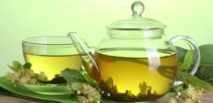
«Чай — напій не хмільний, можна його пити й склянку, й другу» — говорить прислів’я. Так, добре організований чайний стіл у сімейному колі або при зустрічі із друзями створює умови для теплого спілкування, гарної бесіди. А тому важливо вміти такий стіл створити, приготувати напій за всіма правилами кулінарного мистецтва й народної мудрості. От кілька практичних рад.
Вода для чаю повинна бути без надлишку мінеральних солей. Тому особливо підійде джерельна, гірська вода. Водопровідну найкраще витримати протягом 8-10 год., щоб вивітрились хлорний і «металевий» запахи. Звичайно, найкращий чай із самовару, а вода для заварювання найкраща в той момент, коли він шумить, тобто тільки закипає. У жодному разі не заварюйте чай водою повторного кип’ятіння.
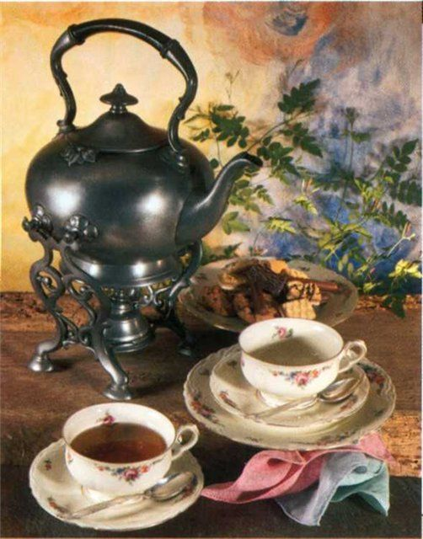

Перед заваркою порцеляновий чайник варто сполоснути гарячою водою, а потім засипати туди чай з розрахунку одну чайну ложку на дві чашки, залити на дві третини окропом, закрити кришкою й накрити чайник щільною серветкою або рушником, що перешкодить зникненню ароматичних речовин, що містяться в заварці. Через 3—4 хв. чайник треба долити гарячою водою, після чого заварку можна розливати по чашках.
Ще порада трохи відмінна від сталої практики: чайник не слід накривати ляльками-мотрійками або подушками: чай після заварки не повинен зопрівати. І в жодному разі не ставте чайник із завареним чаєм на вогонь: остиглий і знову підігрітий чай майже повністю втрачає свої якості.
До чаю подають: цукор кусковий, мед, варення, цукерки, лимон, ягоди, фрукти, гаряче молоко або вершки, усіляку здобу, випечені кондитерські вироби й солодощі. Щирі цінителі чаю п’ють його без усяких доданків, а якщо й п’ють із цукром, то тільки вприкуску.
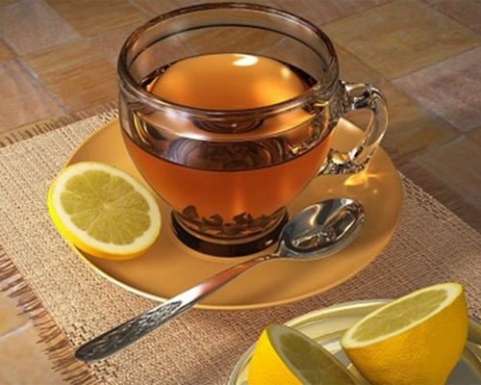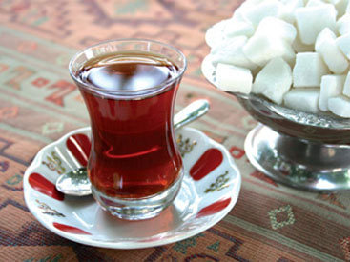
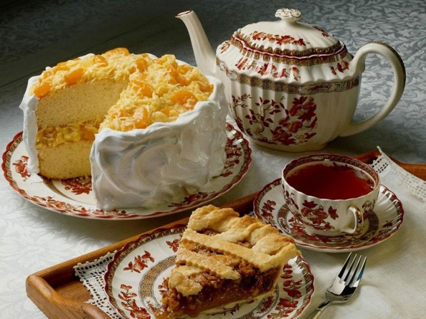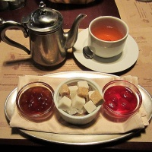
І ще порада. Не купуйте чай відразу надовго, тому що через 5-6 місяців зберігання він старіє, убираючи сторонні запахи, втрачає свої якості.
А тепер корисно згадати про традиційне українське чаювання.
Стіл накрийте полотняною кольоровою скатертиною світлого тону. Кожному гостеві поставте десертну тарілку, на яку помістите красиво складену серветку. Поруч — десертний ніж і ложку.
Пиріжкові тарілки й розетки для варення поставте на стіл стопками по 4-6 штук.
Посередині столу можна помістити вазу із фруктами й невисокі, без різкого аромату квіти. На низьких вазах — нарізаний торт, тістечка, випічка, у вазочках на тонких ніжках — варення, мед. Цукор — у цукорниці або скляній вазочці, а цукерки — у розкритій коробці.
Нарізаний кружечками лимон помістіть на спеціальні лоточки.
Не забудьте прилади загального користування: щипці, лопаточки, вилки для лимону, ложки для варення й меду. На чайний стіл ліворуч ставлять самовар на підносі, біля самовара — чайник і чашки, причому чашок повинно бути трохи більше, ніж гостей, тому що не прийнято наливати чай у чашку, якщо в ній залишився лимон.
Виконаєте всі ці умови, і вийде стіл гостинним. Не дарма в народі кажуть: «Умій гостей кликати, умій і пригощати!»
Чай та цукор вам!
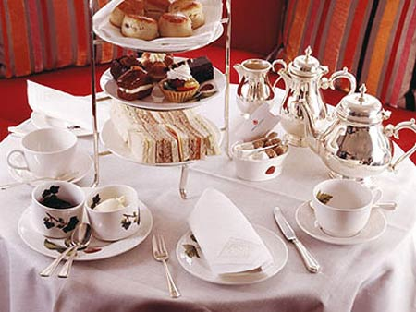
Словом «чай» в українській народній кухні називають і ряд інших гарячих напоїв: липовий, малиновий, брусничний і ін. Більшість із них застосовуються як лікувальні засоби від застуди (з липових квітів і сушеної малини), від хвороби нирок (із сухого листя брусниці) і т.д.
Найчастіше в Україні готують наступні види чаю:
Чай з цукром, медом, повидлом, лимоном. Заварюють чай, розливають у склянки, ставлять на блюдце, на яке кладуть чайну ложку. Цукор, варення, мед, лимони подають окремо на розетці.
Кількість продуктів, г: чай — 1, цукор — 15 або варення, мед — 30 або повидло — 40. Вихід: 200/15 або 200/30, або 200/40.
Чай з молоком або вершками. Заварюють і подають чай. Вершки або молоко кип’ячене з пінкою подають окремо гарячим в молочнику.
Кількість продуктів, г: чай — 1 (чай-заварка 50 мл), цу-кор — 15, молоко — 50 або вершки — 25, вода для чаю з молоком — 100, з вершками — 125. Вихід: з молоком 150/50/15; з вершками 175/25/15.
Чай парами чайників. У малому чайнику ємністю 250—350 мл заварюють чай, в інший, доливний, чайник ємністю 1000—1500 мл — наливають окріп. Окремо подають до чаю цукор, мед, бублики, пиріжки й інші борошняні вироби.
Кількість продуктів, г: чай чорний для заварки — 4, вода — 216; цукор подають на розетці по 15 і 30. Вихід, г — 200.
Сьогодні став популярним чай з імбиром. Він не тільки тонізує, а й ще має лікувально-профілактичні властивості.
Пропонуємо вам подивитись відео, в якому можна ознайомитись із послідовністю приготування чаю з імбирем.
https://www.youtube.com/watch?v=GgyCyRsXCxs

Контрольні питання
Оберіть правильну відповідь
- Який напій містить танін, кофеїн, ефірні олії?
А – чай
Б – кава
В – цикорій
- Якою водою заварюють чай?
А - кип’яченою
Б – джерельною
В - з-під крана
Практична робота.
Приготування гарячих напоїв

Послідовність виконання роботи:
- Вибрати напій для приготування.
- Дібрати необхідний посуд для приготування напою.
- Дібрати продукти необхідні для приготування напою.
- Приготувати напій.
- Подати на стіл.
6. Стисло опишіть опрацьований матеріал в робочому зошиті, а також запишіть правильні відповіді. Додайте малюнок.

